全生命周期跳转预售审批系统操作手册

全生命周期平台地址
全生命周期平台全称“成都市建筑（项目）全生命周期管理平台”，实现住建领域行业端用户的企业注册、从业人员用户注册及其实名认证，提供行业同用户统一登录功能，包括其：注册、登录、实名认证、密码修改、手机号变更等功能。
同时提供后台管理端，方便相关处室对对应企业进行用户注册、变更等提供相应的审核功能。
实现标准统一登录，对接入业务系统提供单点登录认证能力。
平台登录网址为https://blmp.cdzjryb.com/，登录后界面展示如下图所示：
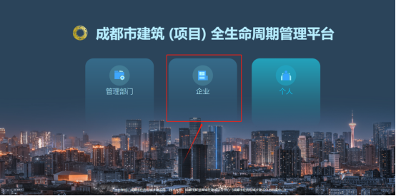
选择“企业”，即可通过企业端登录系统。

全生命周期平台登录
全生命周期平台企业端，有两种登录方式，分别是“标准登录”、“短信登录”，可根据实际情况选择不同登录方式进入全生命周期平台。

标准登录
通过全生命周期实名信息（可为账号/当前账号绑定的证件号码/当前账号绑定的手机号）、密码和绑定的手机验证码可直接登录全生命周期系统，如下图所示：
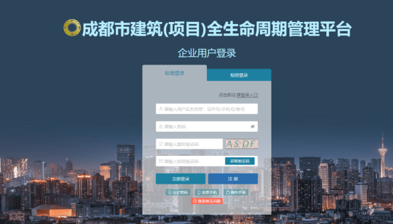

短信登录
采用全生命周期实名信息（证件号码）、图形验证码、短信验证码的方式登录全生命周期平台，如下图所示：
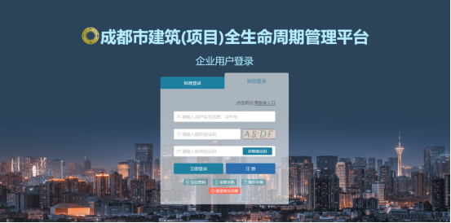

全生命周期平台注册

个人实名注册
所有的企业从业人员（法定代表人、企业从业人员），都需要先完成个人注册，才能注册企业。
个人注册，进入到个人注册页面后，需填写姓名、选择证件类型、填写证件号、填写本人所使用的手机号，点击下一步，使用“天府市民云APP”扫码认证，认证通过后便完成注册。如下图所示：
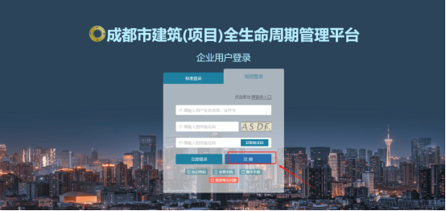
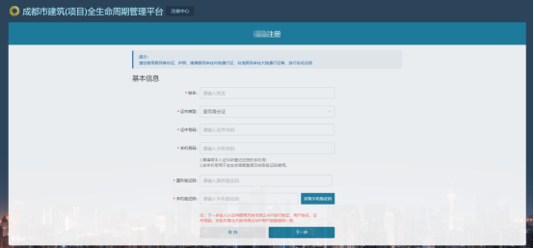
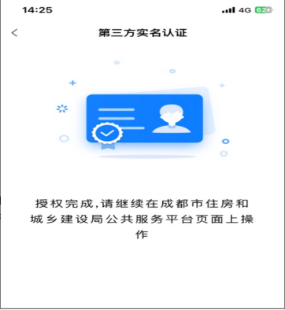
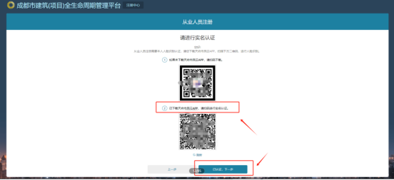
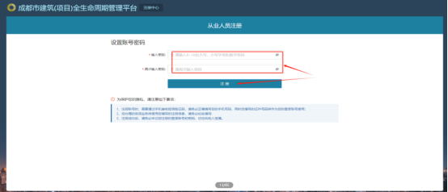

企业注册
企业注册按企业所在地和注册人需注册的角色分为4种方式。
- 成都市企业法定代表人注册
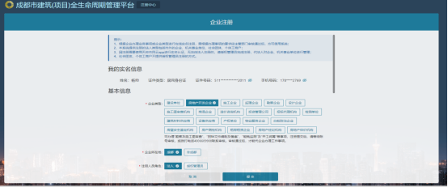
- 成都市企业授权管理员注册
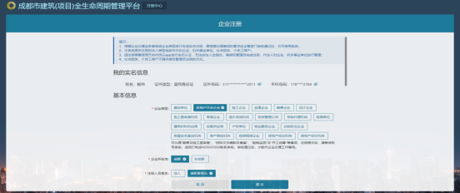
- 非成都市企业法定代表人注册
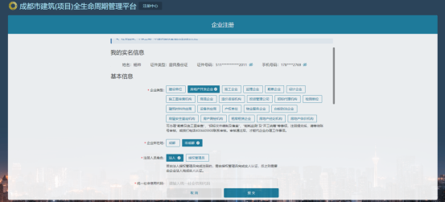
- 非成都市企业授权管理员注册
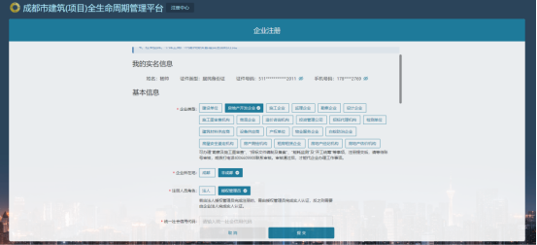
企业注册时，需要完成全生命周期平台登录，然后进入到企业注册页面，提交注册资料后，推送信用平台审核，将审核结果同步至企业实名库，完成企业注册。

全生命周期平台变更手机号
通过天府市民云实名认证后变更手机号；输入用户姓名、身份证号、变更后的手机号，再进行天府市民云实名认证，认证完成后即手机号修改完成；以天府市民云的信息为准（即用户姓名、身份证号、手机号）。具体操作如下：
- 点击“变更手机号”，入口如下图所示：
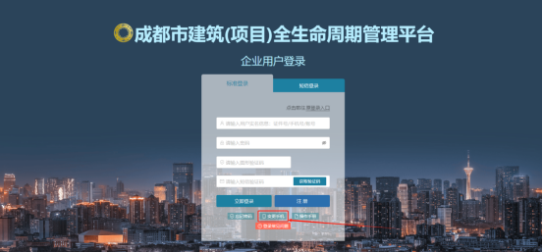
- 输入用户姓名、证件类型、证件号码、变更后的手机号，如下图所示：
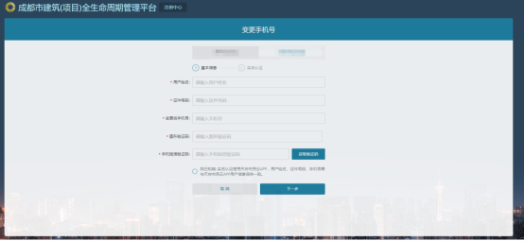
- 打开天府市民云app进行实名认证，完成后点击下一步，如下图所示：
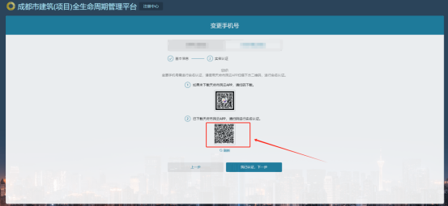

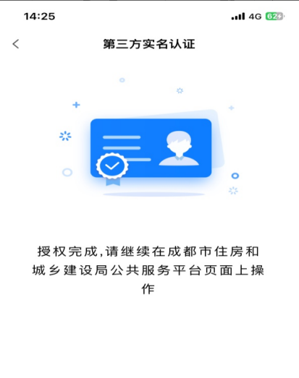
- 完成天府市民云实名认证，变更手机号成功，重新在全生命周期平台企业端登录。
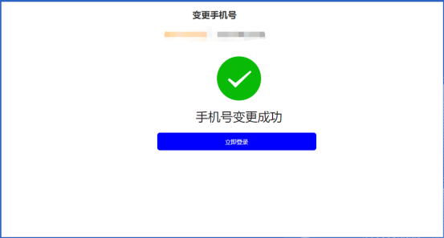

全生命周期平台忘记密码（重置密码）
若您忘记成都市建筑（项目）全生命周期管理平台企业端的密码，请点击“忘记密码”用实名信息的身份证和手机号找回密码，具体操作如下：
- 点击“忘记密码”，入口如下图所示：
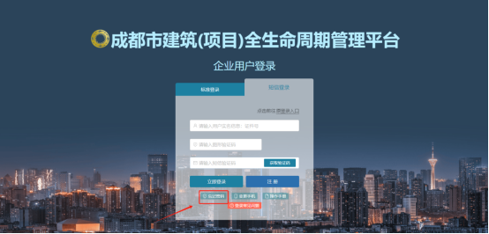
- 依次完善手机号和身份证号，输入正确的图形验证码进行验证账号，如下图所示：
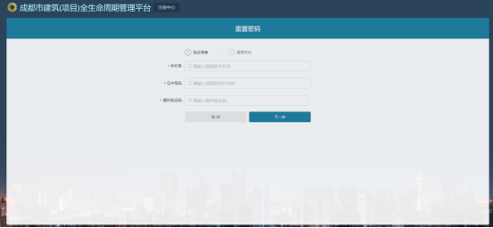
- 验证通过后依次完善验证码和新密码，并提交，如下图所示：
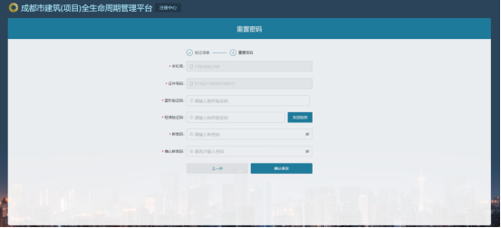
- 确认修改后，需重新进入全生命周期企业端登录。

商品房网签、购房登记、预售许可审批系统登录说明
序号 | 系统名称 | 说明
1 | 商品房网签（电子签）系统 | 均为cone用户
2 | 商品住房购房登记系统
3 | 预售许可审批系统
（涉房企业端系统清单）

商品房网签（电子签）、商品住房购房登记、预售许可审批系统企业用户登录说明
- 存量企业用户登录
无存量用户，用户都需要在全生命周期平台全新注册实名用户，以实名用户进入业务系统办理业务。
- 新增企业用户登录
全部在全生命周期企业端注册。
企业管理员：
- 企业管理员先完成个人实名账号注册。
- 企业管理员在全生命周期企业端完成注册开发企业，生成实名企业信息，并与该企业关联。
- 企业管理员使用个人实名账号登录，进入全生命周期平台。
- 全生命周期开发企业管理员绑定原业务系统管理员账号。
- 全生命周期开发企业管理员添加实名从业人员，从业人员与该开发企业关联。
- 企业管理员进入业务系统办理业务。
企业从业人员：
- 企业从业人员先完成个人实名账号注册。
- 企业从业人员使用个人实名账号登录，进入全生命周期平台跳转业务系统，从业人员不需要再绑定原业务系统个人账号。
- 进入业务系统办理业务。

商品房网签（电子签）、商品住房购房登记、预售许可审批系统企业用户登录进入业务系统操作说明

2.1登录进入预售许可审批系统
企业用户中心用户，主要是开发企业办理网签无纸化、预售审批、购房登记业务。开发企业先在全生命周期平台完成企业注册，注册后生产企业信息和账号信息。
第一步：输入身份证号、密码、图形验证码、短信验证码后登录。
第二步：选择对应的工作企业，即在全生命周期平台注册的企业。
第三步：进入全生命周期平台，点击预售许可审批系统图标，进入企业用户中心页面。
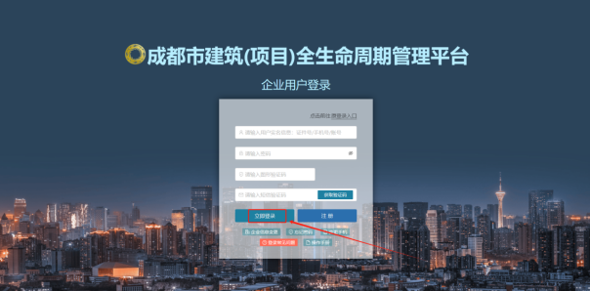
（登录页面）
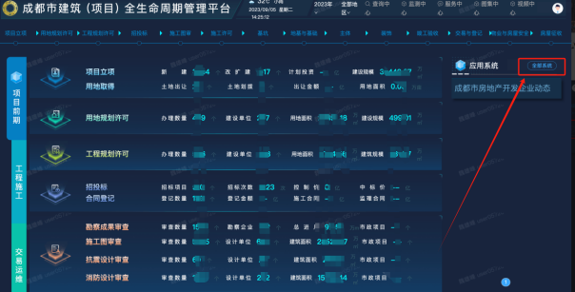
（全生命周期首页）
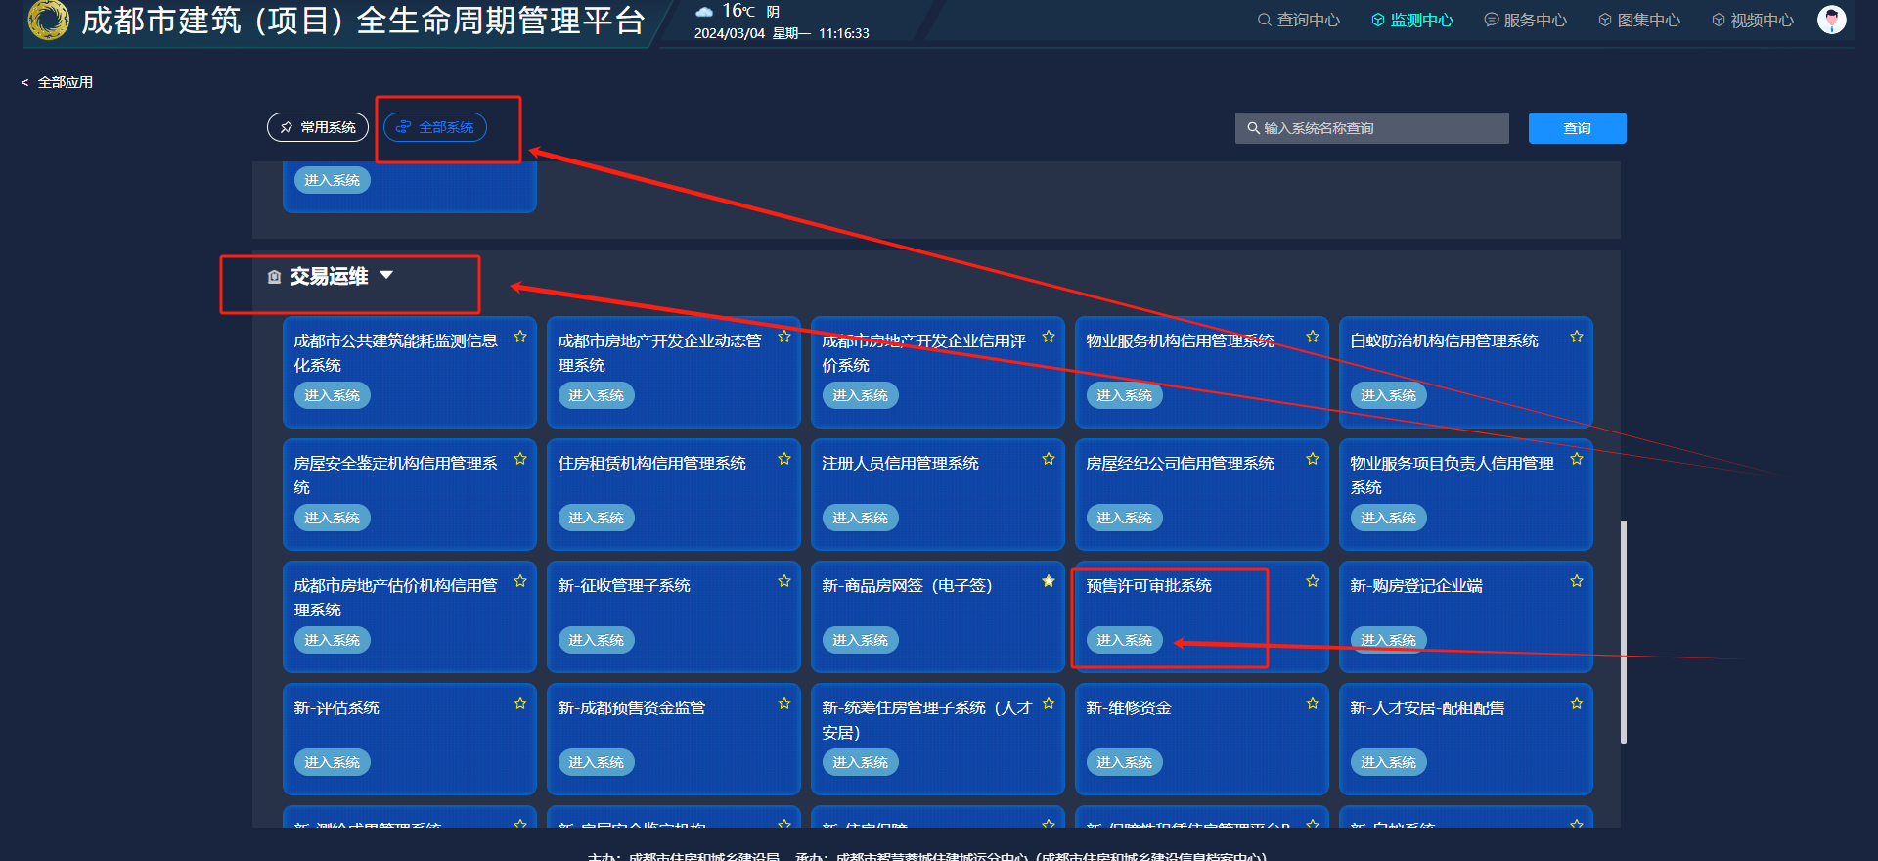
（选择预售审批平台企业端图标）
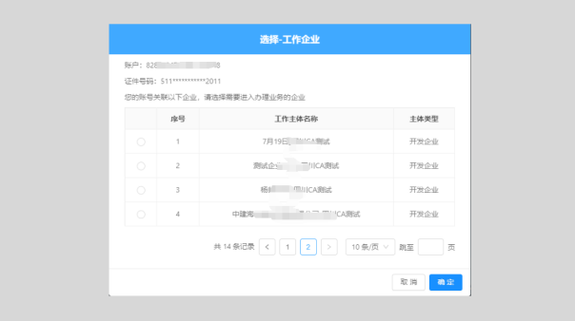
（选择工作企业）
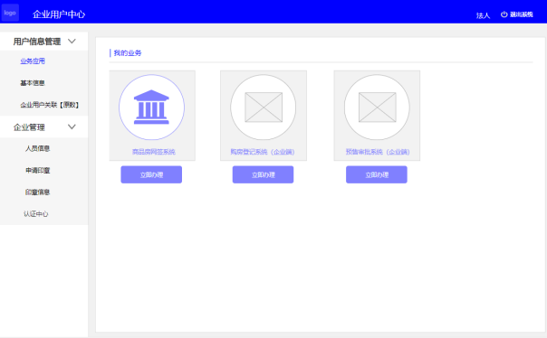
（进入企业用户中心首页）

2.2企业中心角色权限说明
企业中心角色权限一共有四个，分别是：企业中心法人、企业中心授权管理员、企业中心管理员、企业中心普通专员，四个角色菜单权限如下所示：
角色名称 | 数量 | 功能模块
企业中心法人 | 1 | 业务应用、基本信息、企业用户关联、企业管理（人员信息（授权管理员、管理员、普通专员）、申请印章、印章信息）、认证中心、法人登录、企业初始化注册、忘记密码、修改手机号
企业中心授权管理员 | 2 | 业务应用、基本信息、企业用户关联、企业管理（人员信息（管理员、普通专员）、申请印章、印章信息）、认证中心、忘记密码、修改手机号
企业中心管理员 | 2 | 业务应用、基本信息、企业管理（人员信息（普通专员）、印章信息）、认证中心、忘记密码、修改手机号
企业中心普通专员 | 若干 | 业务应用、基本信息、企业管理（印章信息）、认证中心、忘记密码、修改手机号

2.3企业中心修改密码
第一步：
企业用户中心>基本信息>账户信息，点击【修改密码】，根据界面引导填写内容（全部都为必填项），如下图：
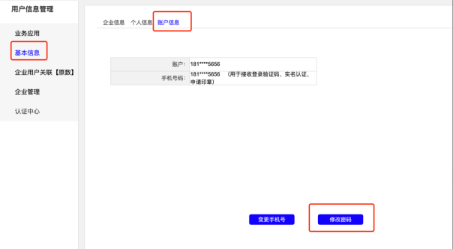
第二步：
进入修改密码界面输入内容：当前密码、新密码、确认密码、图形验证码后点击【确定】，如下图：
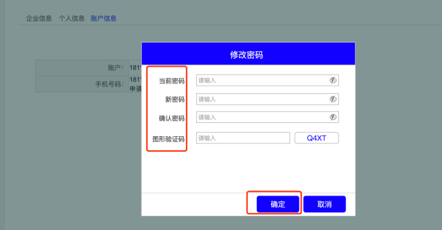

2.4基本信息
1．进入企业用户中心后，切换至基本信息>企业信息页面，可查看关于该企业的基本信息展示内容，如下图：
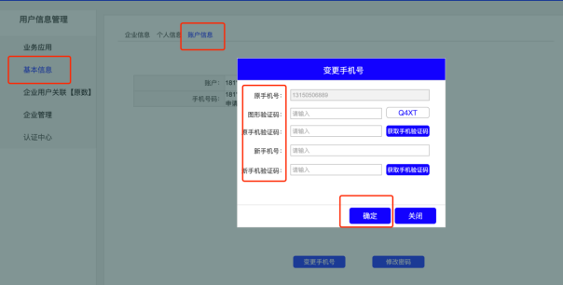
2．进入企业用户中心后，切换至基本信息>个人信息页面，可查看关于该用户的个人信息展示内容，如下图：
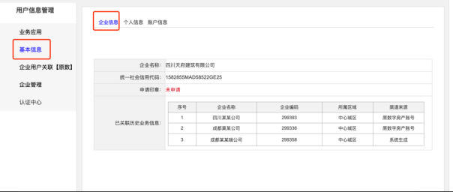
3．进入企业用户中心后，切换至基本信息>账号信息页面，可查看关于该用户的账号信息展示内容，如下图：
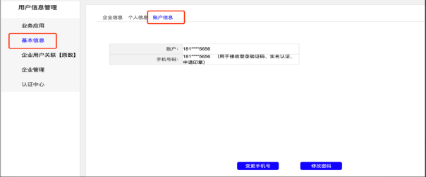

2.5企业用户关联
1．有原数字房产企业账号绑定。
第一步：
进入企业用户关联，点击【有原有数字房产企业账号绑定】，如下图：
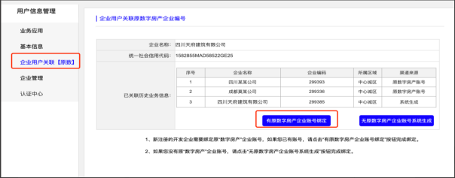
第二步：
根据界面引导填写相关的内容（全部都为必填项）：选择区域、登录账号、登录密码、短信验证码，点击【验证】，如下图：
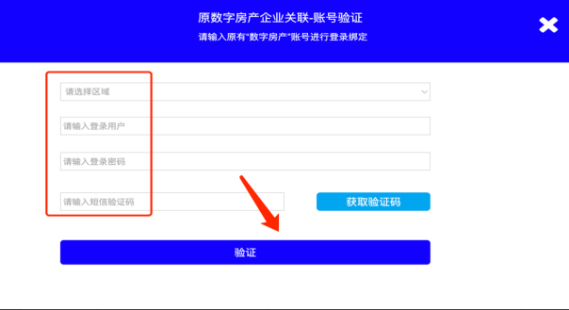
第三步：
验证原有账号信息成功后，界面提示绑定成功，如下图：
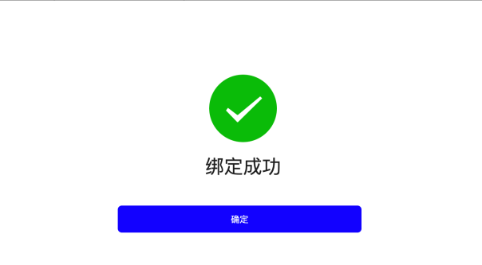
2．无原数字房产企业账号系统生成。
第一步：
进入企业用户关联，点击【无原数字房产企业账号系统生成】，如下图：
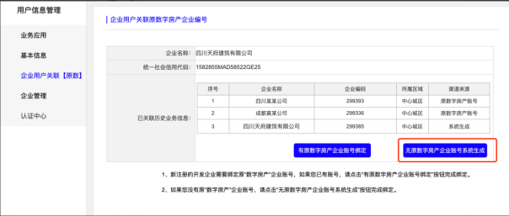
第二步：
根据界面引导填写相关的内容（全部都为必填项）：自动提取统一社会信用代码，点击【查询】，通过统一社会信用代码查询Cone机构信息进行匹配，当存在该企业信息时，则下方展示公司信息，如下图：
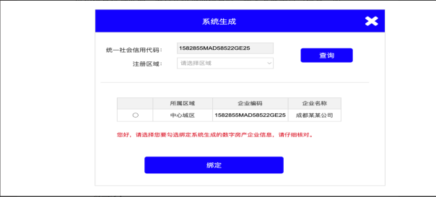
注意：当不存在该机构信息时，根据界面弹窗提示引导操作即可。
第三步：
点击【绑定】，即可将Cone机构信息与当前企业用户中心的企业进行绑定，如下图：
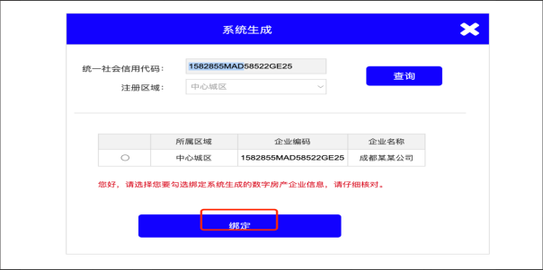

2.6企业管理
1．人员信息（添加、查看、修改、离职、分配印章）
列表展示：进入企业管理>人员管理模块，通过姓名及角色名称筛选控制界面展示内容，可【查询】、可【重置】，如下图：
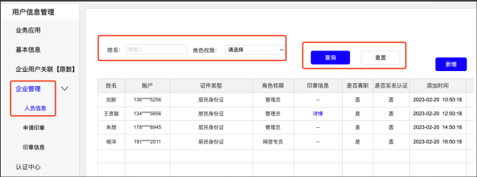
添加人员：点击【添加】添加人员信息，通过证件号码查询后再提取人员信息。被添加的人员需要在【从业人员】完成注册。如果实名库里没有该人员信息，则无法提取人员信息。根据界面引导填写相关信息：其中*号为必填项内容，企业中心角色控制企业中心的菜单权限，业务系统角色控制网签系统、预售审批系统、购房登记系统菜单权限，填写完成后点击【确认】，如下图：
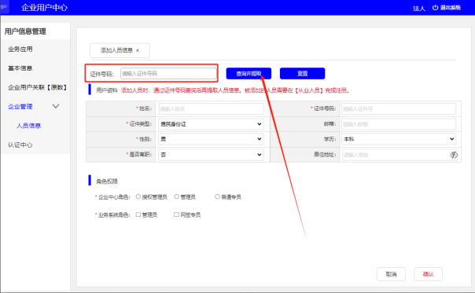
查看人员信息：点击界面操作栏【查看】，进入查看人员详情信息界面，如下图：
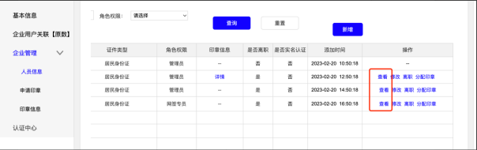
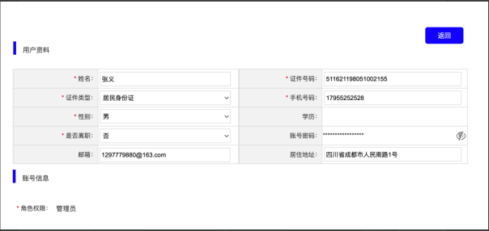
修改人员信息：点击界面操作栏【修改】，进入修改人员详情信息界面，如下图：
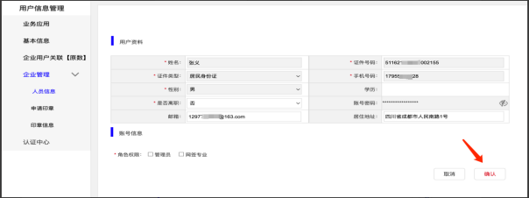
离职：点击界面操作栏【离职】，弹窗提示是否确定离职项选择，如下图：
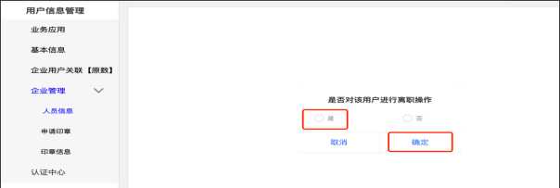
分配印章：点击界面操作栏【分配印章】，勾选需要分配的印章信息列表，点击【下一步】，如下图：
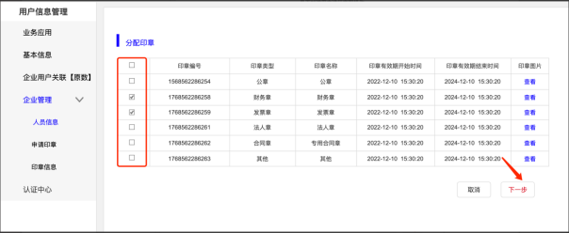
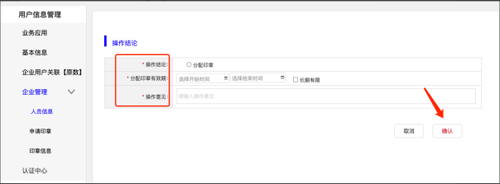

2.7关联账号（原业务系统账号）
1．企业用户关联【原数字房产】企业编号，必须关联Cone的业务信息，这样才能进入网签系统。
2．点击添加绑定功能，弹窗填写相关信息，选择相关区域、输入登录用户名、输入密码，点击获取验证码并填写好即可验证原数字房产企业关联-账号，验证成功后，已关联历史业务信息就会显示出来，如下图：
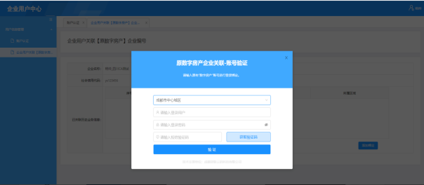
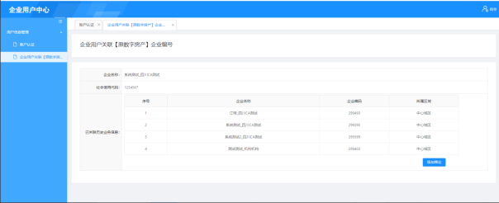

2.8进入预售审批业务子系统
1．企业用户完成相关的认证和关联Cone的业务信息，这样才能进入业务系统，办理相关业务。点击预售审批系统“立即办理”按钮，进入业务子系统。
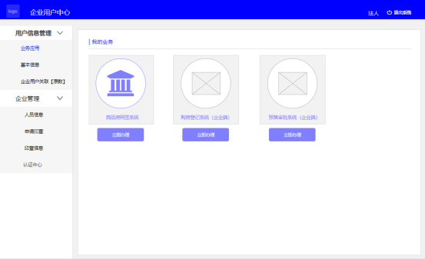
2．成功进入业务系统界面，如下图：
